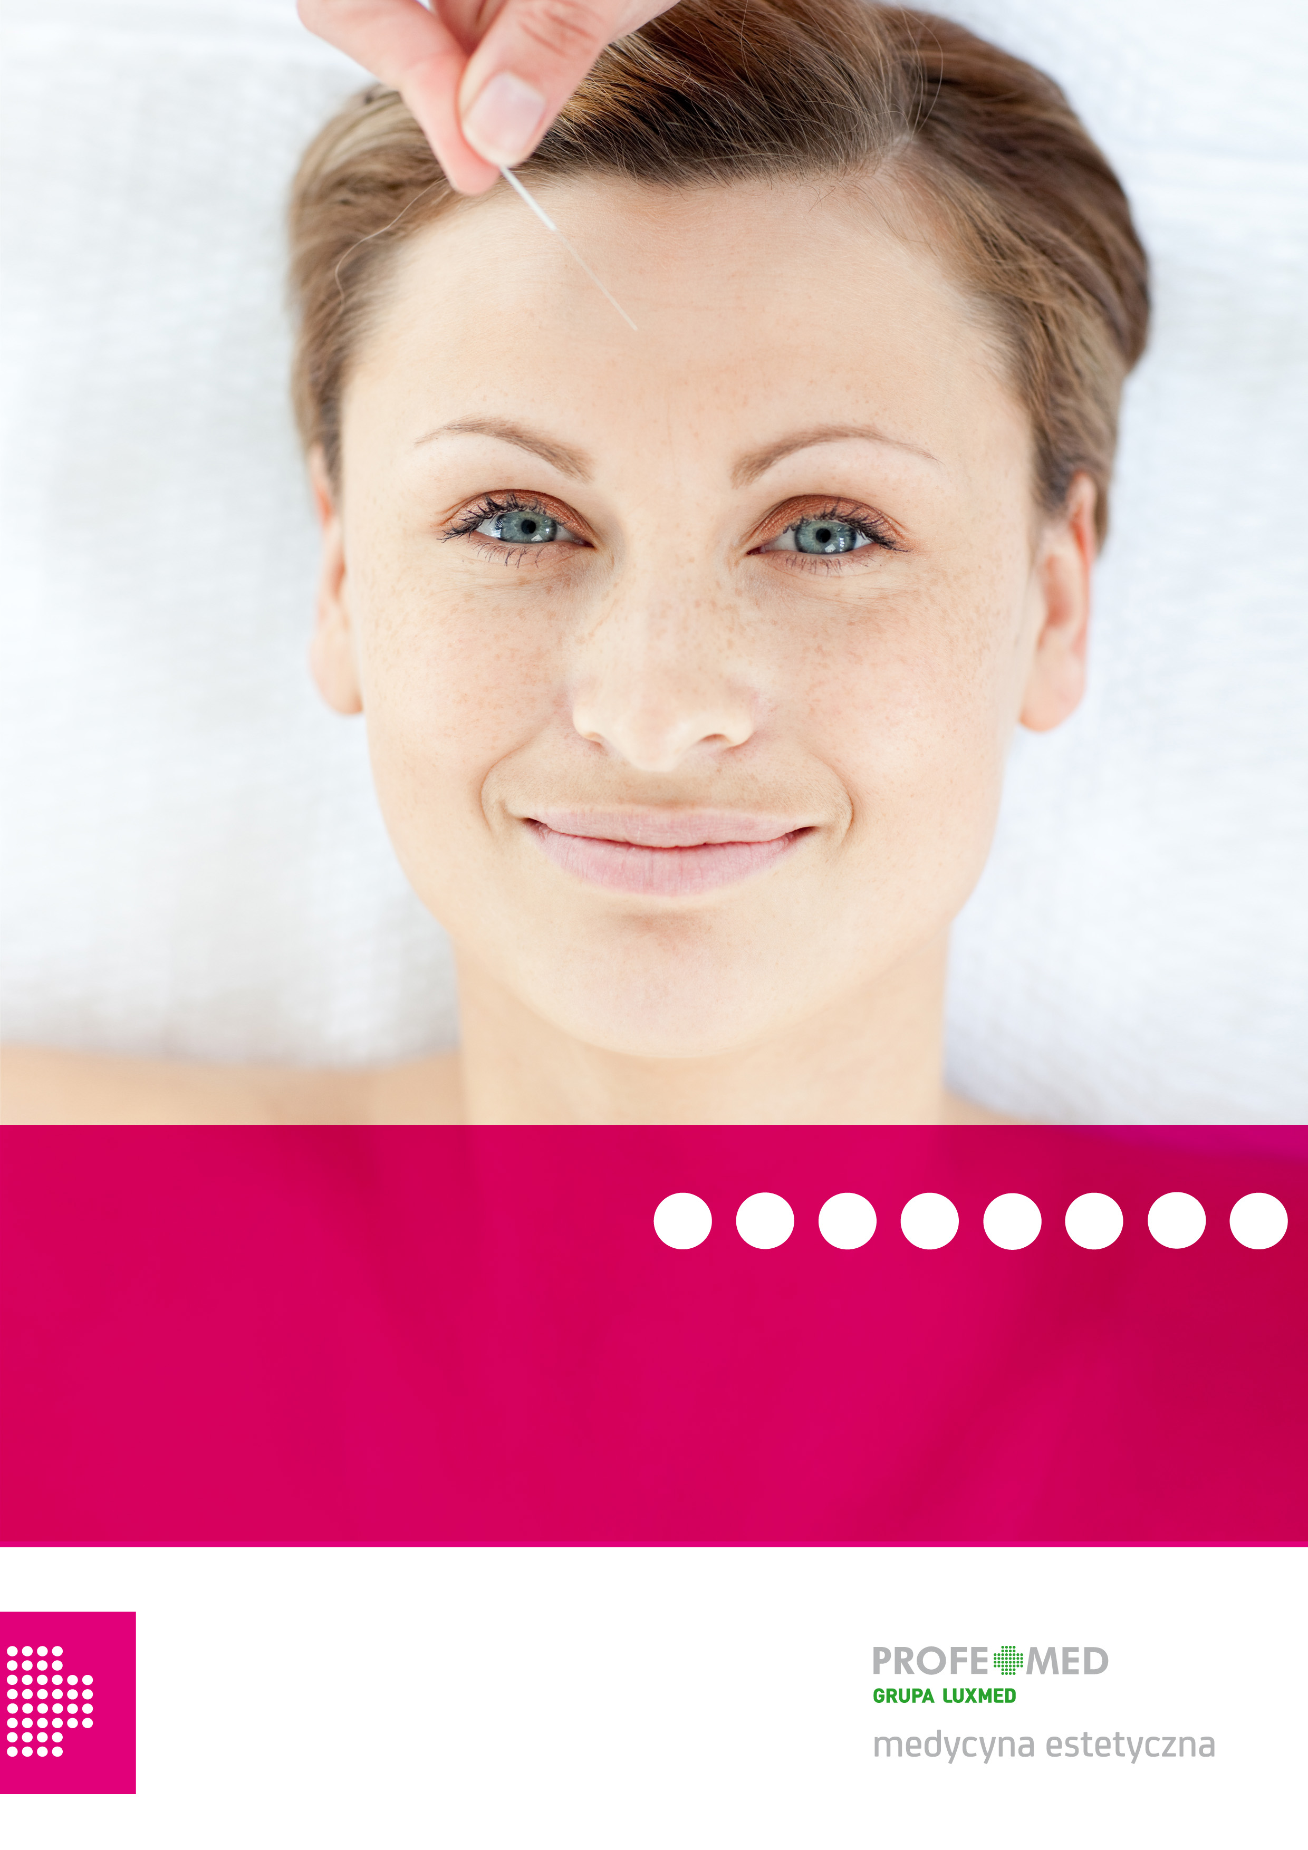
Akupunktura na stres
– seria 5 zabiegów połączonych z masażem głowy
Męczą Cię bóle głowy i migreny? Żyjesz w ciągłym pośpiechu i stresie? Wypróbuj tradycyjną technikę leczenia wywodzącą się ze Wschodu. Dzięki akupunkturze zmniejszysz napięcie mięśniowe, złagodzisz ból i zniwelujesz objawy wielu schorzeń!

Akupunktura to metoda leczenia pochodząca z Azji Wschodniej znana od tysięcy lat. Polega na nakłuwaniu określonych miejsc ciała cienkimi igłami. Specjalista umieszcza ja na przebiegu meridianów – dróg przepływu strumieni energetycznych w ciele człowieka.

Zapraszamy Cię do wykonania akupunktury w PROFEMED Medycyna Estetyczna. Kupując pakiet, oszczędzasz aż 500 zł!

W ramach pakietu otrzymasz:
- 5 zabiegów akupunktury z masażem głowy, które wprowadzą Cię w stan wyjątkowego odprężenia oraz poprawią Twoje samopoczucie.

W PROFEMED Medycyna Estetyczna zabiegi akupunktury przeprowadza lek. med. Erdenetsetseg Khurts, która ukończyła studia lekarskie oraz studia medycyny naturalnej w Ułan Bator (Mongolia), a doświadczenie zdobywała w wielu europejskich klinikach.
Każdy zabieg trwa 50 minut. Zaleca się, aby odstępy pomiędzy poszczególnymi zabiegami nie były dłuższe niż
3 dni. Zabiegi akupunktury poprzedzone są wywiadem z pacjentem dotyczącym jego stanu zdrowia.

Zapraszamy do PROFEMED Medycyna Estetyczna przy Al. Jerozolimskich 65/79 w Warszawie
(VI piętro budynku Hotelu Marriott)!

Zasady realizacji programu
- Z programu mogą korzystać osoby, które ukończyły 18 rok życia.
- Uprawnienia do korzystania ze świadczeń objętych pakietem masaży nadawane są w terminie 24 godzin po otrzymaniu przez LUX MED Sp. z o.o. wpłaty poprzez system płatności internetowych PayU SA.
- Obsługa w ramach pakietu odbywa się w PROFEMED Medycyna Estetyczna przy Al. Jerozolimskich 65/79 (VI piętro) w godzinach funkcjonowania placówki.
- Realizacja programu możliwa jest w terminie 3 miesięcy od daty zakupu.
- Opłata dokonywana jest poprzez system płatności internetowej (przelewem lub kartą kredytową) i wynosi 500 zł.

Jeżeli jesteś zainteresowana ofertą
skorzystaj z e-oferty na stronie https://emarket.luxmed.pl,
skontaktuj się z naszym Doradcą pod numerem telefonu 22 33 22 844 lub 885 670 140,
napisz do nas na adres e-mail: estetyczna@profemed.pl.

